**MASQUE YUWELL**

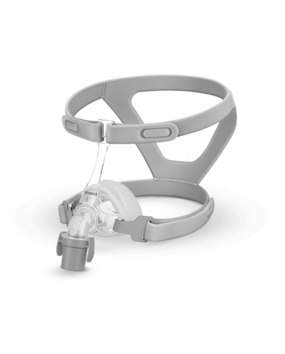 **YN-02**

**Description du Masque Yuwell YN-02**

Le masque Yuwell YN-02 est un masque nasal conçu pour un ajustement confortable et une étanchéité optimale, adapté à une thérapie respiratoire efficace.

القناع عبارة عن قناع أنفي مصمم لملاءمة مريحة وإغلاق مثالي ومناسب للعلاج التنفسي الفعال.

**Fiche Technique**

* **Modèle**: Yuwell YN-02
* **Type**: Masque nasal
* **Matériaux**: Silicone souple, cadre léger
* **Taille**: Ajustable
* **Caractéristiques**:
  + Sangles réglables pour un ajustement sécurisé
  + Joint nasal en silicone pour minimiser les fuites
  + Conception légère et discrète
* **Utilisation**: Compatible avec appareils CPAP/BiPAP

Le masque Yuwell YN-02 est idéal pour un usage confortable et efficace dans la thérapie respiratoire.